**Obliczenie pierwiastków funkcji metodą bisekcji**

# Sposób uruchamiania program

Program pozwalający na obliczenie pierwiastka funkcji nieliniowej w zadanym przedziale, przy funkcjach spełniających określone warunki został napisany w języku C++.

Do uruchomienia programu będzie potrzebny program DevOps. Można go pobrać za darmo z różnych stron internetowych np. <https://sourceforge.net/projects/orwelldevcpp/>. Po pobraniu należy zainstalować program.

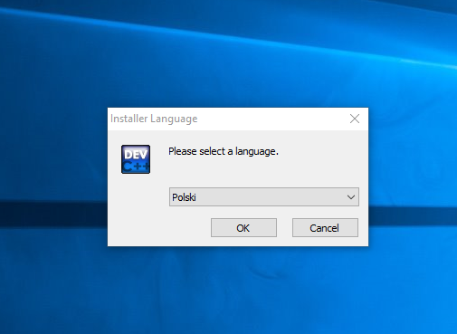

Należy wybrać język programu po czym kliknąć OK. Następnie zaakceptować umowę licencyjną .

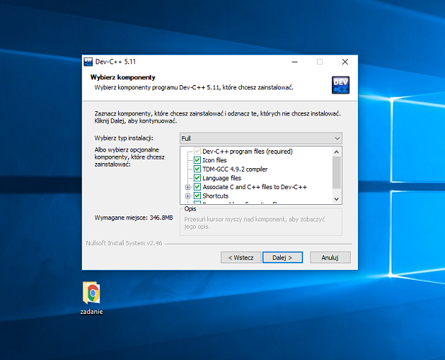

W oknie z komponentami zostawiamy domyślnie zaznaczone wszystkie. Klikamy dalej i wybieramy miejsce instalacji programu, kilkamy instaluj i po krótkim czasie instlacji uruchamiamy program.

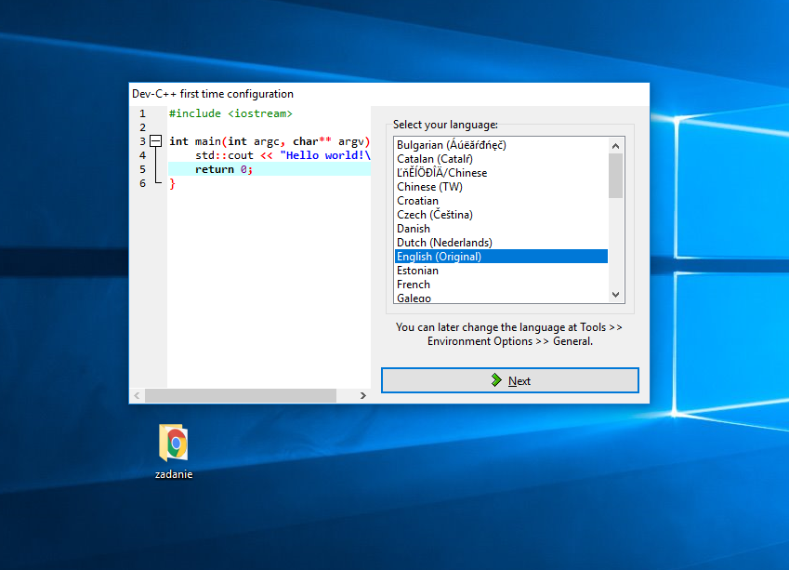

Powinno pojawić się okno konfiguracji, zostawiamy język jako angielski przechodzimy dalej klikając next.

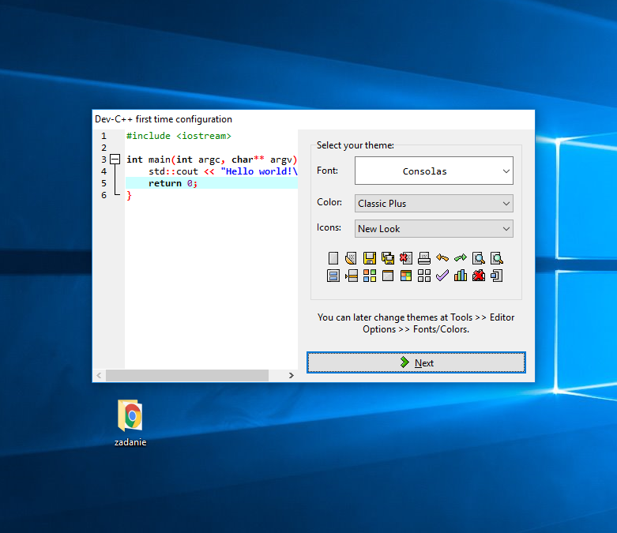

Kolejne okienko konfiguracji przeznaczone jest do zmiany wyglądu. Zostawiamy domyślnie klikając Next. Po przejściu przez konfiguracje powinien uruchomić się nam program.

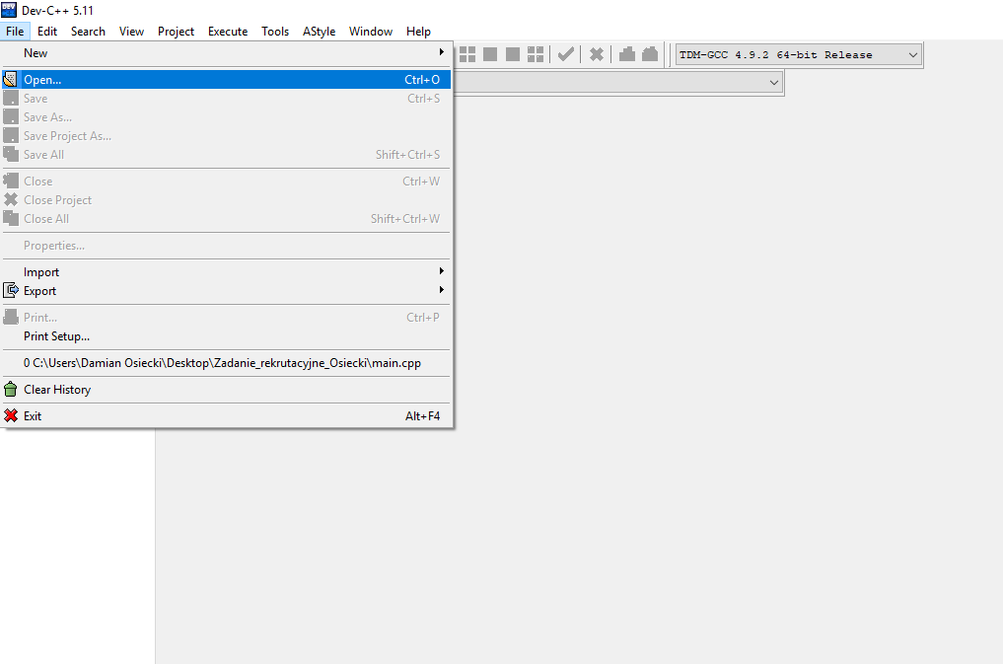

Aby uruchomić program do obliczania miejsc zerowych funkcji klikamy w File>Open i szukamy lokalizacji programu.

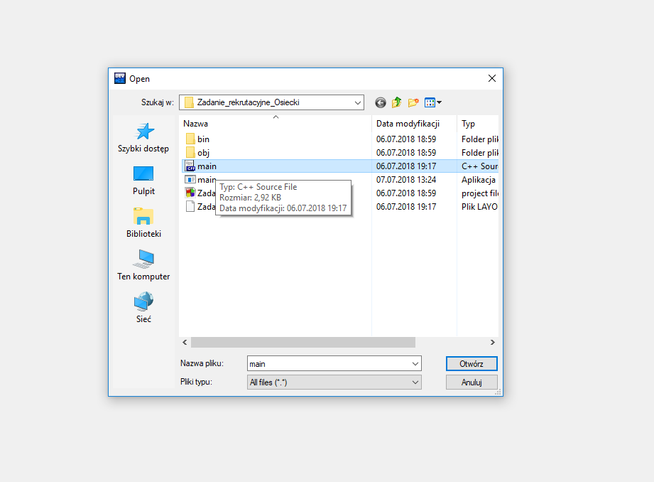

Gdy zlokalizowaliśmy plik zaznaczamy main i klikamy otwórz.

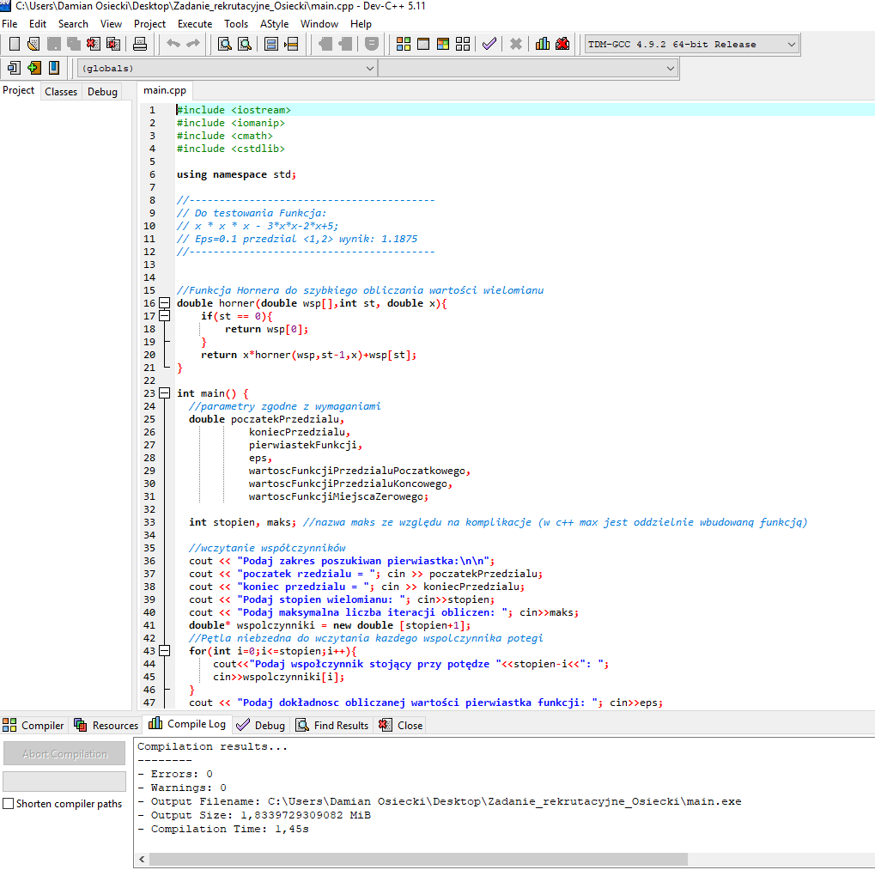

Uruchomi się kod programu. Aby wywołać jego działanie wystarczy wcisnąć przycisk f11.

Innym sposobem, aby wywołać program wystarczy wejść w lokalizacje pliku i uruchomić main.exe.

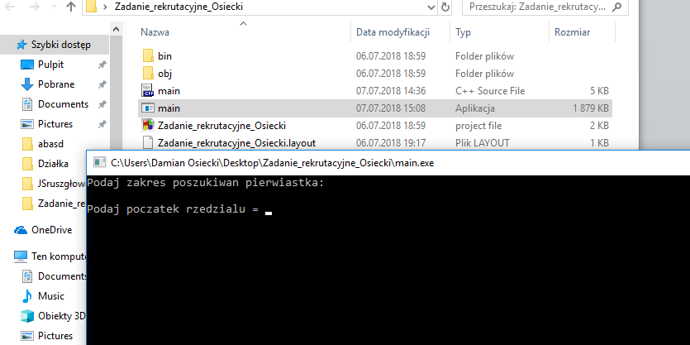

# Opis projektu

Projekt został wykonany w c++, ponieważ wydawał się najbardziej odpowiadającym językiem do tego typu zadania. Składa się z prostej funkcji Hornera, która wylicza wartość wielomianu, oraz obliczeń na podstawie których poszukujemy miejsca zerowego pierwiastka funkcji. Niezbędny do tych obliczeń jest algorytm połowienia zwany również algorytmem bisekcji .

Aby go wykonać trzeba spełnić następujące warunki:

* Funkcja f(x) musi być okreslona
* Funkcja f(x) musi być ciągłą
* Funkcja f(x) na krańcach przedziału <k,l> przyjmuje różne znaki.

# Użyte parametry i sposób ich podawania

Parametry są podawane na samym początku programu, po przypisaniu zmiennych. Następnie wykonują się obliczenia, po których otrzymujemy wynik końcowy.

Parametry użyte w programie:

1. Zmiennoprzecinkowe:
   1. poczatekPrzedzialu – dane wejściowe
   2. koniecPrzedzialu – dane wejściowe
   3. pierwiastekFunkcji – wynik wyjściowy
   4. eps - dokładność obliczanej wartości pierwiastka funkcji
   5. wartoscFunkcjiPrzedzialuPoczatkowego – granica przedziału
   6. wartoscFunkcjiPrzedzialuKoncowego – granica przedziału
   7. wartoscFunkcjiMiejscaZerowego - obliczona wartość na podstawie funkcji Hornera
2. Liczba całkowita:
   1. Stopien – stopień wielomianu
   2. maks – maksymalna liczba iteracji obliczeń
   3. licznik – potrzebny do porównania z liczbą iteracji
3. Tablica:
   1. Wspolczynniki – tablica współczynników odpowiednio dla każdej potęgi

Wykorzystano również funkcje Hornera do obliczania wartości wielomianu, która przyjmowała trzy parametry:

1. Tablice wsp – odpowiada tablicy współczynników
2. Liczbę całkowitą st – odpowiada podanemu stopniowi współczynnika
3. Liczbe zmiennoprzecinkową – odpowiada zarówno początkowi, końcowi przedziału oraz pierwiastkowi funkcji

# Bibliografia:

<https://pl.wikipedia.org/wiki/Metoda_r%C3%B3wnego_podzia%C5%82u>

<http://www.imio.polsl.pl/Dopobrania/Rozw_rownan.pdf>

<http://www.algorytm.edu.pl/algorytmy-maturalne/schemat-hornera.html>